







**PODJETNA SLOVENIJA 2019**

Spoštovani,

vabimo vas na **PODJETNO SLOVENIJO 2019,**

kjer vam bodo predstavljene ugodne finančne spodbude za mikro, mala in srednje velika podjetjas poudarkom na ukrepih za DIGITALIZACIJO MSPjev in spodbudah za RAZVOJNI PREBOJ mladih podjetij.

**KDAJ:** 11. september od 11:30 do 14:30

**KJE:** Mednarodni obrtni sejem Celje, Mala kongresna dvorana

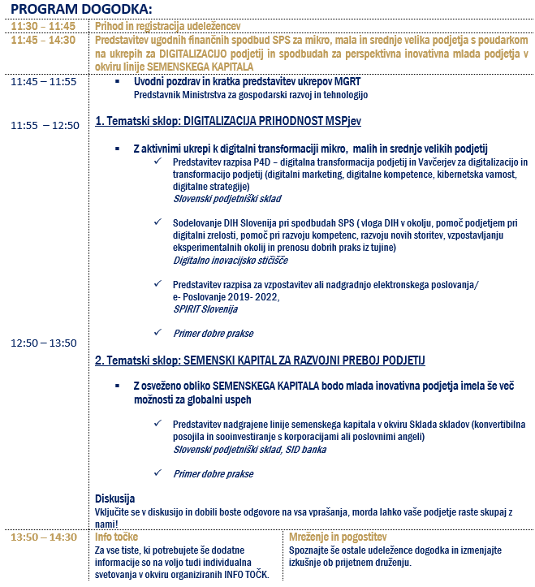

**Vabljeni tudi na stojnico**

**Ministrstva za gospodarski razvoj in tehnologijo,**

**hala L1, 1. nadstropje, vsak dan med 9. in 19. uro.**

VLJUDNO VABLJENI!

Udeležba na dogodku je BREZPLAČNA!

Prosimo, da vašo **udeležbo predhodno potrdite** na e-naslov [iza.verdel@slotur.com](mailto:iza.verdel@slotur.com) **najkasneje** **do 5. septembra 2019**.

Udeleženci boste (po vaši pisni potrditvi) prejeli brezplačno vstopnico za obisk Mednarodnega obrtnega sejma Celje,

ki jo boste prevzeli na blagajni MOS Celje na dan dogodka.